jeudi 28 mars 2024 2024-03-28

Chap: Motivation des salariés

Intro: SALARIÉS MOTIVÉS

PERFORMANCE DE L’E

(Productivité/Rentabilité/Compétitivité)

* Assurer sa Pérénnité
* Avoir un avantage concurrenciel

I) Les Enjeux Motivation Salariés

Constat

Le salarié compare son salaire et avantages au travail effectué

Ration Equité :

Si le ration est mauvais -> démotivation

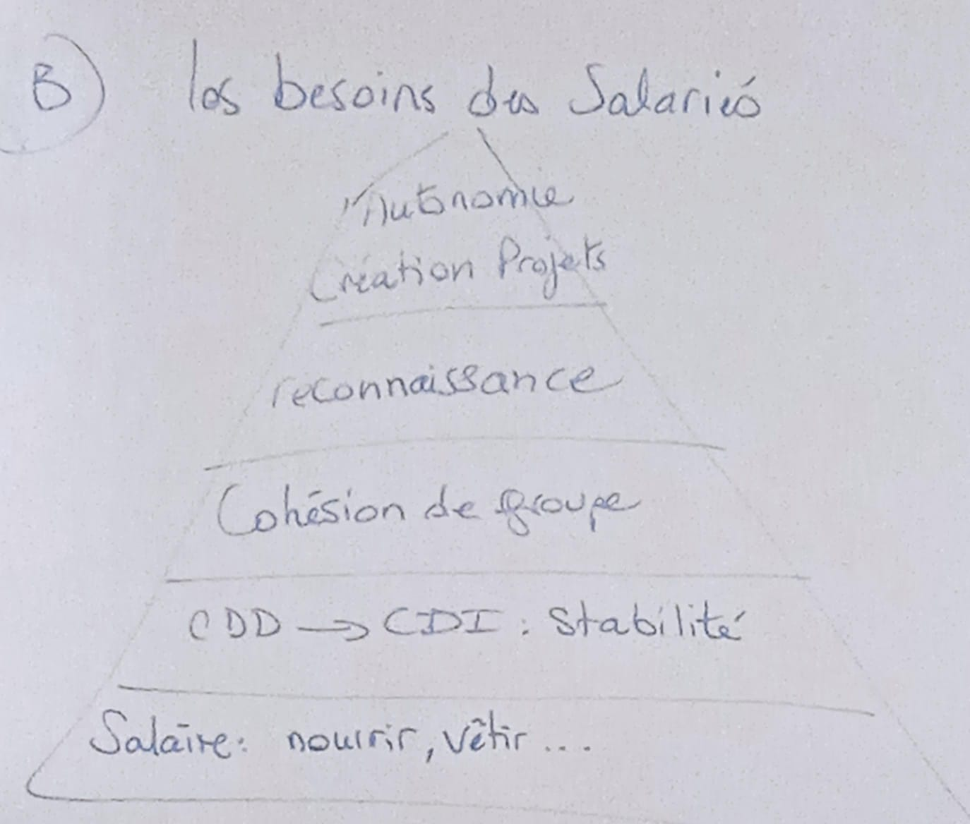

II) Les leviers de la motivation

1ere Position : Rénumération -> 3e

2eme _____ : Equilibre Vie perso/prof -> 1er

3eme _____ :Relations Collègues -> 2eme

4eme _____ : Reconnaissance -> 4eme

|  |  |
| --- | --- |
| Classement des anciennes générations  1965-1980 | Classement  Nouvelles  générations |

B) Actions des E :

* Offrir de meilleures conditions de W
* Une rénumération évolutive
* Travail enrichissant et évolutif
* + d’autonomie + responsabilités (-) de hiérarchie

Objectifs :

* Attirer de talents (Masque EMPLOYEUR)  
  et les fidéliser
* Réduire l’absentéisme/Turn Over

=> PERFORMANCE de l’E

III) GENERATIONS -> Attentes

Difficultés majeures de l’E

* Combinaison des comportements  
  et des attentes de toutes générations qui ce cotoîent dans le monde du travail

|  |  |
| --- | --- |
| X | Sentiment Engagement : Honneteté Respect |
| Y | Bien être au travail Avoir + de temps libre |
| Z | Donner du sens au travail meilleur équillibre vie pro/perso |

Avant :  
Les salariés s’adaptent à l’E

Aujourd’hui :  
Les E doivent s’adapter aux  
Attentes des  
Futures TALENTS

Gen Y+Z :

* Goût pour la nouveauté  
  (mission variées/Défis)
* Travail collaboratif(Plateforme interactive + Internet)
* Envie d’évolution

Chap : MOTIVATION DES SALARIÉS

III) MANAGERS

Avant : CHEF qui doit faire appliquer les règles édictés par les dirigeants  
et vérifier que le travail est bien accompli  
Aujourd’hui Guide auquel les salariés  
se réfèrent en cas de besoin.

* Suivi des tâches et des Projetd
* Rôle d’organisation (télétravai)
* ___ d’animation (réunion, COM. bienveillante)

Le rapport de force hiérarchique :  
Supérieur/Subordonné  
Se transforme vers la transversalité  
(+ d’autonomie et de responsabilités)

Les niveaux hiérarchique disparaissent

